RT图像评定考试系统安装使用说明
- 软件安装
- 软件运行需要win10及以上系统
- 本软件为免安装版本，直接解压即可；
- 请双击文件夹内下图EXE文件打开本软件，如需在桌面生成快捷方式，可以鼠标右击该EXE文件，选择发送到->桌面快捷方式；
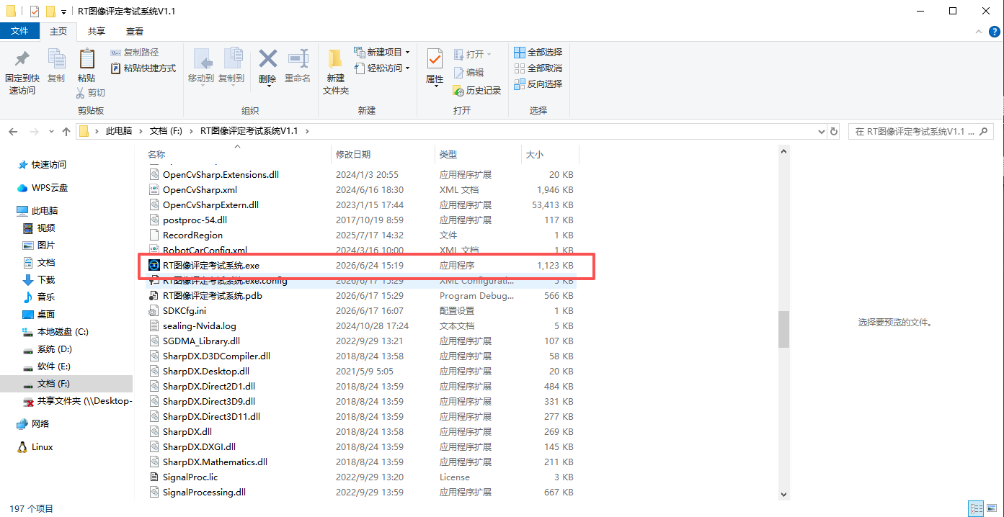
- 需将屏幕分辨率调整至不低于1920*1080，缩放调整至100%，本软件使用的最佳分辨率为1920*1080。
- 鼠标需要带滚轮。
- 本软件使用过程全程联网，需提供有线或无线网络，网速人均1M
- 推荐电脑配置：OS：windows10及以上，CPU：3GHZ及以上，RAM：8G及以上，GPU：3050及以上。
- 本软件运行过程中图形处理需要显卡支持，如无特殊情况，请使用带有英伟达显卡的机器安装本软件，如无显卡支持，请安装下图中的补丁或联系技术人员。
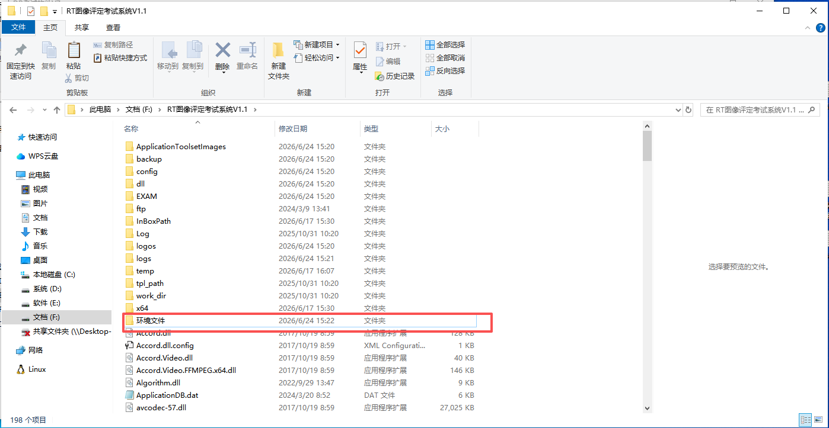

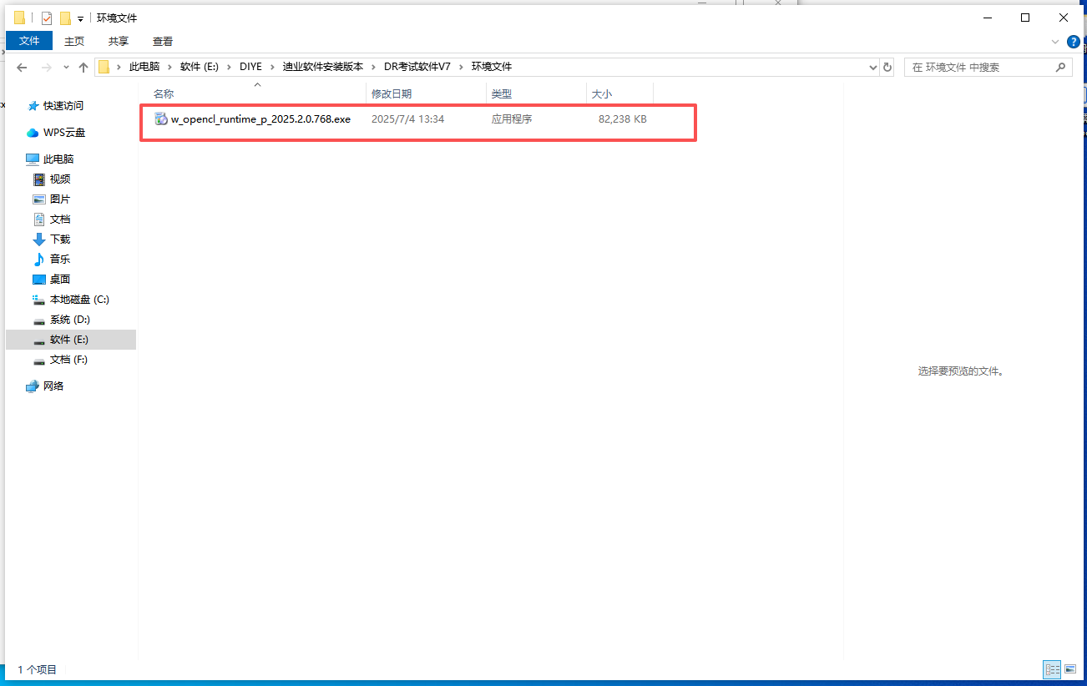
- 登录
- 请在有外网连接状态下使用以下账号进行登录：
姓名：各自姓名
身份证号：身份证号

- 答题操作说明
- 正式考试界面如下图所示，可将软件分为题目选择区域、图像显示区域、评图工具区域以及答题区域；
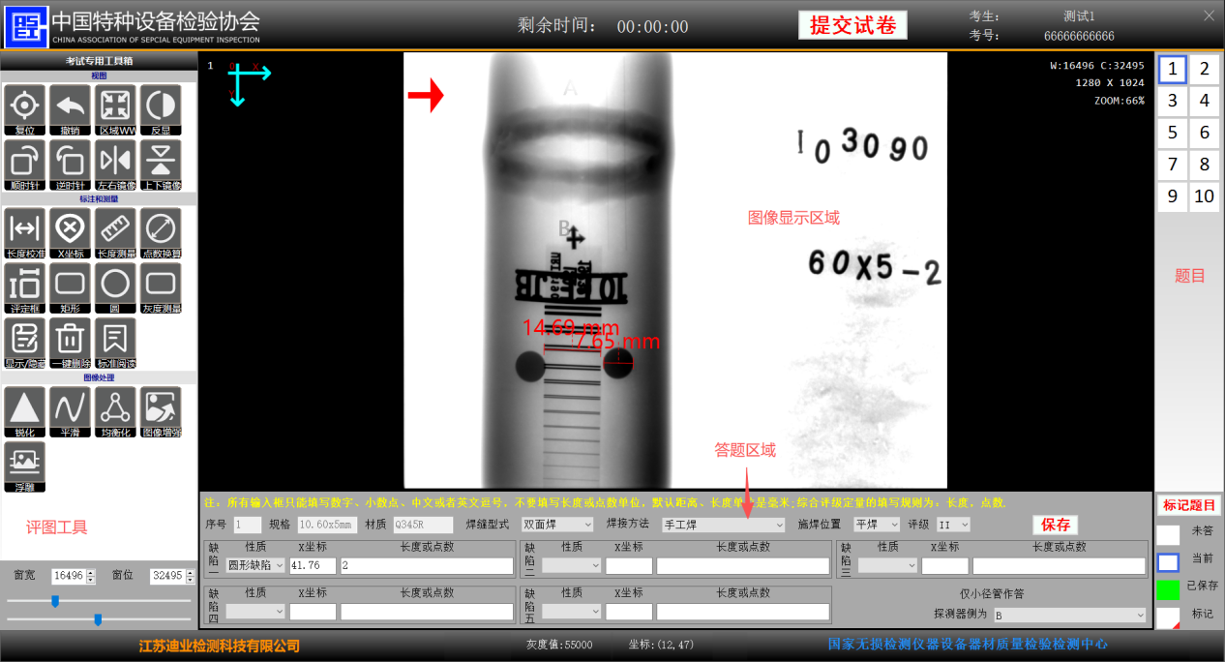
- 通过点击题目区域内的题号实现对应题目切换，每道题答题完毕务必点击保存后再切到其他题目
- 答题区域内的保存功能是将答题情况储存在服务器内，意外情况导致的软件关闭，只需要重新登录，已保存的作答都会保留。
- 影像评定时，影像上所做的任何标记，例如画线段、画评定框等不参与评分，答题区域内下拉框的选择、输入框的数据参与评分。
- 答题结束后，点击交卷后结束作答，倒计时结束后系统会自动提交。
- 鼠标功能，在影像区域按住鼠标左键移动实现调整窗宽窗位以及其他标注工具功能，滚轮可以缩放影像，按住鼠标右键可以移动图像。
- 评图工具中视图工具使用说明：
复位：影像回到打开时的状态，不会清除图上的标注内容；
撤销：撤回上一步操作，题目切换后，之前的标注将无法被撤回；
区域WWWL：默认功能，窗宽窗位调节，在图像区域按住鼠标左键滑动即可调节窗宽窗位，点击标注影像上的标注可以选中标注，选中后可进行拖动，删除操作；
反显：切换影像正负片状态；
顺时针、逆时针、左右镜像、上下镜像：影像的旋转镜像等操作。
- 评图工具中标注和测量工具使用说明：
长度校准：计算图像像素长度和实际长度之间的比例关系，用于后面缺陷的实际长度测量。通常以双丝为例，从双丝一端拉一条直线到双丝另一端，弹出校准窗口，输入双丝长度15mm，点击计算获得比例关系，点击应用按钮将比例关系应用至测量中。或者有特殊说明的直接输入像素尺寸点击应用即可；
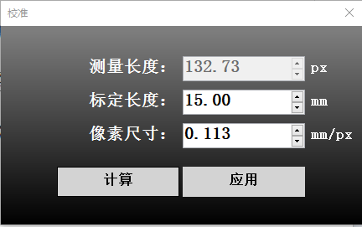
X坐标：在影像上点击鼠标左键，自动测量该点到影像左边界的距离；
长度测量：在影像上按住鼠标左键测量指定长度值；
点数换算：方便比对圆形缺陷大小，如下图所示；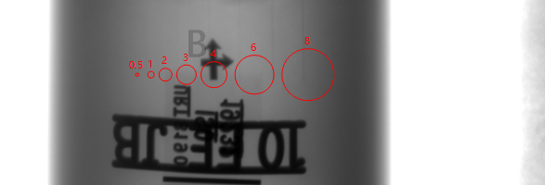
圆、矩形：在图像上画一个圆、矩形；
显示/隐藏：显示/隐藏影像上的所有标注信息；
灰度测量：在矩形标注内显示区域最大灰度值、最小灰度值以及区域内的标准差；
评定框：绘制一个固定宽高的矩形评定框，可选大小10x10,10x20,10x30,20x10,30x10辅助评图
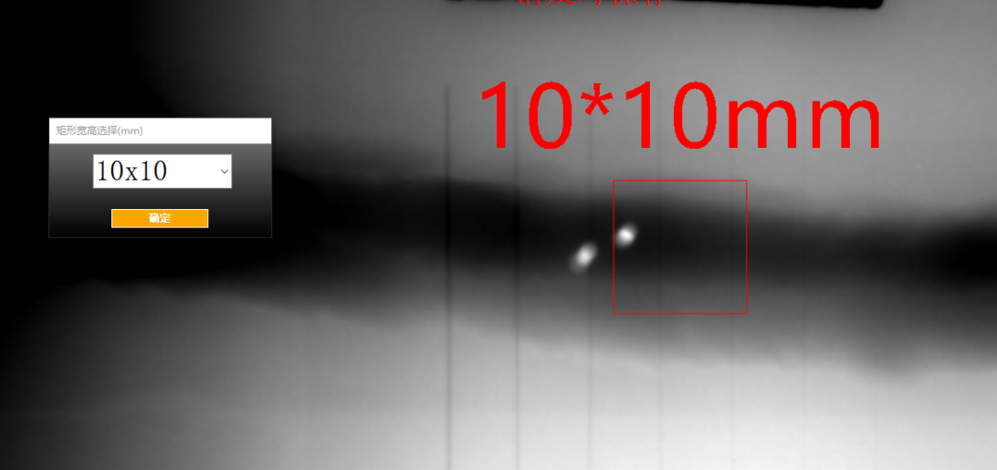
标准阅读：打开NB/T 47013.2 中关于缺陷评定部分进行查阅；
- 评图工具中标注和图像处理工具使用说明
软件提供一系列辅助评图工具，用以对图像进行增强处理，突出缺陷细节。请按需选用，可通过复位功能取消图像处理。
- 快捷键操作
快捷键 | 功能
方向键 | 平移影像
Ctrl + A | 选择所有标注。
Ctrl + Z | 撤销
Delete | 删除选中标注。

- 问题反馈
评定系统在使用过程中如遇问题，请联系技术人员：
江苏迪业检测科技有限公司 唐舟
电话（微信同号）：13161890642
邮箱：tangzhou94@qq.com

